Физика 9 класс «Механические колебания и воны. Звук». Формирование функциональной грамотности на уроках физики.
Цели урока :
- обеспечить формирование у школьников целостной системы ведущих знаний и способов деятельности по теме «Механические колебания и воны. Звук», установление внутрипредметных и межпредметных связей.
- формирование аналитико-синтетического мышления при построении структурно-логических обобщающих схем по изученному материалу. Формирование навыков самоконтроля, взаимоконтроля, рефлексии.
- Воспитательная: содействовать формированию мировоззренческой идеи познаваемости явлений и свойств окружающего мира.
Учебные задачи, направленные на достижение:
Личностного развития:
способствовать развитию умения ясно, точно и грамотно излагать свои мысли в устной и письменной речи,
способствовать развитию креативности мышления, инициативы, находчивости, активности.
Метапредметного развития:
содействовать расширению кругозора, прививать умение совместно работать (чувство товарищества и ответственности за результаты своего труда);
содействовать развитию умения понимать и использовать физические средства наглядности.
Условия выполнения целей урока:
- Построение структурно-логических обобщающих схем по изученному материалу.
- Обобщение и систематизация на различных уровнях: понятийном, межпонятийном, тематическом, межпредметном.
- Обращение к субъективному опыту учащихся.
- Использование заданий, предусматривающих постепенное нарастание сложности упражнений и самостоятельности деятельности учащихся.
- Использование ИКТ.
- Использование заданий на развитие функциональной грамотности.
Педагогические техники:
- Выполнение заданий по специальным алгоритмам.
- Вопросно-ответное общение.
- Построение «дерева» темы.
- Элементы кооперативной деятельности.
- Элементы технологии критического мышления.
- Самопроверка и оценивание каждого этапа.
- Элементы здоровье сберегающих технологий
Тип урока: обобщение, систематизация и комплексное применение знаний и способов деятельности.
Оборудование и пособия: мультимедийный проектор, экран, компьютер, электронная презентация.
ХОД УРОКА
- Первый этап - Организационный
Для того, чтобы настроиться на наш УРОК пожелаем волну удачи. Почему я вам так желаю? Определим тему урока, разгадывая ребусы.
Тема урока: «Механические колебания и воны. Звук».
- Организовать работу по закреплению, повторению и обобщению знаний и способов деятельности, полученных при изучении данной темы;
- развивать умение рассуждать, сопоставлять, делать выводы, опираясь на изученный материал;
- работать над формированием умения видеть изученные физические явления в окружающем мире и уметь объяснять увиденное;
- Создать условия, обеспечивающие формирование у учеников навыков самоконтроля и взаимоконтроля.

Мы на уроке должны решить проблему: «Благо или зло волны для человека?». Где вам пригодятся знания данной темы?
Для того чтобы мы могли продуктивно поработать на уроке давайте вспомним что мы уже знаем.
- Второй этап – Актуализация
Составить по теме кластер.
«Мозговой штурм» (вопросы, для того, чтобы на них ответить, надо обладать знаниями и уметь применять их)
Вопросы:
- Может ли звук распространяться в газах, жидкостях, в твёрдых телах, в вакууме?.
- Какую волну – продольную или поперечную – представляет собой звук, распространяющийся в воздухе? В воде?
- Приведите пример, показывающий, что звуковая волна распространяется не мгновенно, а с определённой скоростью?
- В результате чего образуется эхо?
- Почему эхо не возникает в маленькой, заполненной мебелью комнате, но возникает в большом полупустом зале?
- Для чего камертоны устанавливают на резонаторных ящиках?
- От чего зависит громкость звука?
- От чего зависит высота звука?
- Тембр
- Что является источником голоса человека?
Ответы на вопросы:
1. Звук распространяется во всех упругих телах – твёрдых, жидких и газообразных, но не может распространяться в безвоздушном пространстве. Звук распространяется в воде.
2. Звук представляет собой продольную волну.
3. Во время грозы мы сперва видим молнию и только через некоторое время слышим гром, так как скорость света 30 000км/с, а скорость звука в воздухе 343 м/с
4. Эхо образуется в результате отражения звука от различных преград – стен большого пустого помещения, леса, сводов высокой арки в здании.
5. Образованию эхо в комнате препятствует находящаяся в ней мебель, шторы и другие предметы, частично поглощающие отражённый звук. Поэтому в таком помещении речь людей и другие звуки не искажаются эхом и звучат чётко и разборчиво.
6. Для усиления звука камертоны часто устанавливают на так называемых резонаторных ящиках определённых размерах. При звучании камертона в колебание приходит столб воздуха в ящике. Этот столб колеблется в резонанс с колебаниями камертона.
7.Громкость
8. Высота звука зависит от частоты колебаний: чем> ?, тем выше звук.
9. Тембр звука позволяет различать два звука одинаковой высоты и громкости, издаваемых различными инструментами.
10. Источником голоса человека и многих животных являются голосовые связки – своеобразные струны. Под действием воздушной струи, идущей из лёгких, голосовые связки колеблются и издают слабый звук.
Методы контроля: «Мои успехи».
Физический диктант (дидактическая игра «Веришь-не веришь)
1.На Луне произошёл сильный взрыв. Верите ли вы,что мы услышим его на Земле?
( Звук сильного взрыва на Луне не будет слышен на Земле, так как на Луне нет атмосферы).
2.Верите ли вы, что комар быстрее машет крыльями, чем муха?
3.Верите ли вы, что источником звука являются колебания?
4.Верите ли вы, период колебания математического маятника зависит от амплитуды колебания
5.Верите ли вы, что от колебаний может разрушиться мост?
6.Верите ли вы, что астронавты на Луне пели песни, сняв скафандры?
7.Верите ли вы, что голосовые связки человека, поющего басом, колеблются с меньшей частотой, чем у человека поющего тенором? 8.Верите ли вы, что снаряд, выпущенный из орудия, опередил звук выстрела.
9.Верите ли вы, что в зале заполненной публикой, музыка звучит лучше, чем в пустом.
1-нет,2 –да,3-да,4-нет,5-да,6-нет,7-да,8-да,9-да.

Кейс-метод (ситуация, которая позволяет, решив поставленные вопросы, увидеть неоднозначность проблем в реальной жизни).
1.Полет шмеля сопровождается сильным жужжанием. Почему мы не слышим никакого звука при полёте бабочки?
2. Отрывок из стихотворения А.А. Блока «Потеха! Рокочет труба…»
Кругом – возрастающий крик,
Свистки и нечистые речи,
И ярмарки гулу – далече
В полях отвечает зеленый двойник.
Какому физическому явлению соответствует образ «зеленого двойника»?
3.Какое физическое явление стало причиной этой катастрофы?
4.Какие факторы способствуют сходу лавины?( увеличение количества осадков или ослабление снежного покрова, или внешними средствами, такими как люди, животные и землетрясения).
5.Известно, что в горах удивительно раскатистое эхо. Можно -ли его наблюдать в степи?

Тест по теме "Механические и звуковые волны". Задания на соответствие: работа в паре «Фантазёр», «Профи»
Вариант 1 Вопросы | Ответы
1. Колебания частиц среды, происходящие в направлении распространения волны.  2. Движения, которые точно или приблизительно повторяются через определенные интервалы времени.  3. Число полных колебаний, совершаемых колебательной системой за 1 секунду.  4. Колебания, частота которых лежит в пределах от 16 Гц от 20 кГц  5. Расстояние, на которое распространяется волна за время равное одному периоду колебаний.  6. Промежуток времени, в течение которого колебательная система совершает одно полное колебание.  7. Колебания в системе под действием внутренних сил, после того как система выведена из положения равновесия и предоставлена затем сама себе.  8.Материальная точка, подвешенная на длинной невесомой и нерастяжимой нити. | 1. Период.  2. Вынужденные колебания.  3. Частота.  4. Продольная волна  5. Математический маятник.  6. Длина волны.  7. Гармонические колебания.  8. Механические колебания  9. Частота.  10. Звуковые волны.  11. Затухающие колебания.  12. Свободные колебания.  13. Поперечная волна.

Объясните с физической точки зрения некоторые пословицы.  - «Оттого телега заскрипела, что давно дегтю не ела»  Где еще мы можем услышать аналогичный скрип?  - «Ударь обухом в дерево, дупло само скажется».  На этом свойстве основан также метод выстукивания в медицине, а также при контроле качества вагонных колес и при проверке целостности посуды.  - «Как аукнется, так и откликнется» | Деготь выполняет роль смазки при трении колес об ось. Нет смазки - трение велико, оно вызывает колебания колес на оси телеги и самой оси, при этом появляется скрипучий звук.  По той же причине скрипят несмазанные петли дверей.  При ударе по дереву древесина приходит в колебание, появляется звук. Здоровое дерево и дерево с дуплом звучат по-разному.  Отклик получается при отражении звука от препятствий. Это эхо.

Это интересно!
Механические колебания, происходящие с частотой более 20 000 Гц, называются ультразвуковыми, а с частотой менее 20 Гц – инфразвуковыми. Ультразвуки и инфразвуки не воспринимаются человеческим ухом, т.е. мы просто не слышим их. Ультразвуки излучают и воспринимают живые существа на суше, в воздухе и в воде и используют для своих «переговоров».
1. Собаки, воспринимают ультразвуки с частотой до 40 кГц. Этим пользуются дрессировщики, чтобы подавать собаке команды, не слышимые людьми.
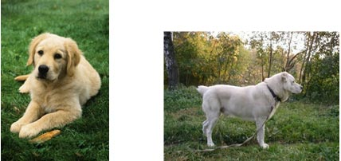
2. Крохотные веслоногие рачки создают ультразвуковые волны, потирая лапку о лапку. Установленные в море приёмники ультразвука обнаруживают его при появлении «плавающих островов» планктона.
3. Летучие мыши способны издавать и воспринимать ультразвуковые волны. Излучённые самой мышью ультразвуковые волны отражаются от препятствий и от различных насекомых и улавливаются мышью (у летучих мышей большие уши). По тому, оттуда пришла отражённая волна, мышь автоматически оценивает, в каком направлении от неё находится препятствие. Это позволяет ей отлично ориентироваться и находить добычу.
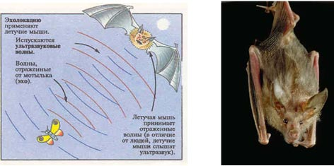
4. Подобным образом пользуются ультразвуком дельфины, глубоководные рыбы и некоторые другие живые существа.
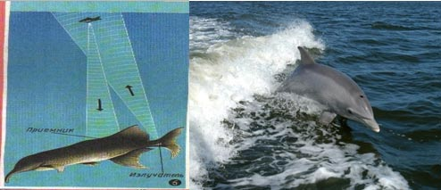
Ультразвуковые волны обладают всеми свойствами звуковых волн: распространение, отражение, преломление, поглощение, интерференция, обладают большой проникающей способностью. Применяются ультразвуковые волны в эхолокации, дефектоскопии, медицине (УЗИ внутренних органов – диагностика и лечение).
Эхолокация
Ультразвуковую волну можно получить в заданном направлении, т.к. узкий параллельный пучок ультразвуковых волн в процессе распространения очень мало расширяется.
Направленные узкие пучки ультразвука применяются, в частности, для измерения глубины моря. Для этой цели на дне судна помещают излучатель и приемник ультразвука.
Излучатель дает короткие сигналы, которые посылаются по направлению ко дну. При этом время отправления каждого сигнала регистрируется прибором. Отражаясь от дна моря, ультразвуковой сигнал через некоторое время достигает приемника.
Момент приема сигнала тоже регистрируется. Таким образом, за время t, которое проходит с момента отправления сигнала до момента его приема, сигнала, распространяющийся со скоростью v, проходит путь, равный удвоенной глубине моря, т.е. 2h: Отсюда легко вычислить глубину моря: 2h = vt, h = vt/2 Описанный метод определения расстояния до объекта называется эхолокацией.
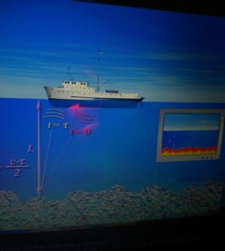
Ультразвуковая дефектоскопия
Ультразвук применяется для обнаружения в литых деталях различных дефектов –трещин, воздушных полостей и т.д. Этот метод называется ультразвуковой дефектоскопией. Он заключается в том, что на исследуемую деталь направляется поток коротких ультразвуковых сигналов, которые отражаются от находящихся внутри нее неоднородностей и, возвращаясь, попадают в приемник. В тех местах, где дефектов нет, сигналы проходят сквозь деталь без существенного отражения и соответственно не регистрируются приемником.
Ультразвук широко используется в медицине для постановки диагноза и лечения некоторых заболеваний. Диагностические ультразвуковые исследования (УЗИ) позволяют без хирургического вмешательства распознать патологические изменения органов и тканей. Эти исследования основаны на свойстве ультразвуковых волн с частотой от 0,5 до 15 МГц проходить через ткани организма, частично отражаясь от всех поверхностей, представляющих собой границы тканей разного состава и плотности.
Ультразвуковая терапия основана на том, что ультразвуковые волны определённых частот оказывают механическое, тепловое, физико-химическое воздействие на ткани, в результате чего в организме активизируются обменные процессы и реакции иммунитета.

Инфразвук иногда порождается морем, в этом случае его называют «голос моря», образуется он обычно во время шторма в результате периодических сжатий и разрежений воды.
Инфразвуковая волна распространяется в воде в 5 раз быстрее, чем в воздухе. Поэтому медузы, ракообразные, морские блохи и другие, способные воспринимать «голос моря», задолго до наступления шторма чувствуют его приближение.
Инфразвук мало поглощается воздухом и водой, поэтому инфразвуковая волна распространяется на несколько сотен километров. Отсюда использование инфразвук
SOS.
Голландское судно «Ураган Медан», проходя Малаккский пролив, внезапно подало сигнал бедствия: три точки, три тире, три точки…Отчаянный призыв «SOS» раздавался в течение минуты.
Спасателям понадобилось немного времени, чтобы разыскать «Ураган Медан». Никаких следов повреждения на судне не обнаружено. Но вся команда была мертва.
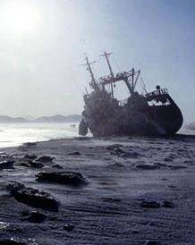
Что же произошло? (действие звука)
Инфразвук оказывает на человеческий организм вредное воздействие. Есть предположение, что это порождаемый морскими штормами инфразвук со зловещей частотой 7,5 Гц. Он вызвает галлюцинации и объясняет гибель экипажей ряда кораблей при загадочных обстоятельствах.
• Ультразвук оказывает сильное биологическое действие. Микробы в поле ультразвуковой волны погибают. С помощью ультразвука можно стерилизовать молоко и другие продукты без нагревания. Летучие мыши, рыбы, многие насекомые, собаки, грызуны, дельфины, киты воспринимают ультразвук.
• Вредное воздействие шумов на человека было замечено очень давно. Ещё 2000 лет назад в Китае в качестве наказания заключённые подвергались непрерывному воздействию звуков флейт, барабанов, крикунов, пока не падали замертво.

Инфразвуковое оружие.
Специфическое воздействие инфразвука на человека натолкнуло на мысль создать инфразвуковое оружие. Один из вариантов – возможность сооружения мобильных инфразвуковых «прожекторов», которые будут создавать в атмосфере акустические волны способные повреждать зрение, вызывать тошноту, страх, смятение.
Применение инфразвука имеет большое значение в военном деле. Улавливая его приборами, весьма точно определяют место, откуда действует дальнобойная артиллерия.
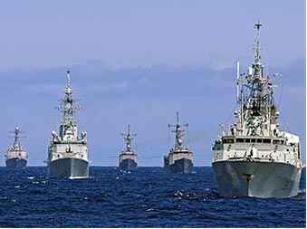
Используют инфразвук и в рыболовецком промысле. Рыболовецкие суда, оснащённые соответствующими приёмными установками, могут быстро находить стаи рыб, издающие инфразвук или отражающие его.
Это интересно!
Почему тонкий бокал, наполненный жидкостью «поет», если мокрой подушечкой указательного пальца водить по его торцу?
(При движении пальца по бокалу кожа то зацепляется за стекло, то проскальзывает по его поверхности. При этом возникают упругие деформации стакана, сопровождаемые звуком. А т. к. бокал — твердое тело, имеющее полость, то он является резонатором, усиливающим звук. Высота звука зависит от размеров резонатора.)
3. Закрепление
Приёмы, развивающие творческое мышление: «Фантазёр», «Профи».
Выполните задание: определите амплитуду и период по графику

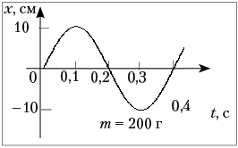
1.Как медузы узнают о приближении шторма? (Медузы улавливают инфразвуковые волны, возникающие при шторме в результате взаимодействия потоков воздуха с гребнями морских волн заранее за 15 часов).
2.Как используют ультразвуковые волны для отпугивания птиц? (У некоторых птиц ультразвук вызывает болевые ощущения).

4. Встраивание новых знаний в один из законов диалектики – закона перехода количественных изменений в качественные на примере свойств инфразвуковых, звуковых и ультразвуковых волн.
Групповые приёмы - объяснения явлений и фактов: Что будет если? Попробуйте объяснить!
Задание 1: Слуховая система человека
Основными объективными характеристиками звукового информационного канала являются частотный диапазон воспринимаемых звуков и динамический диапазон звукового давления воспринимаемых звуков.
Субъективным признаком частоты звука является его высота, чем больше частота звука, тем более высоким он воспринимается на слух. Нижний частотный слуховой порог органа слуха человека составляет примерно 16 Гц, верхняя граница частоты колебаний составляет 20 000 Гц, воспринимаемых ухом человека в возрасте до 20 лет. В возрасте 35 лет эта граница составляет примерно 15 000 Гц, в возрасте 50 лет – примерно 12 000 Гц. Дети воспринимают звуки с частотой до 22 000 Гц. Волны с частотой менее 16 Гц принято называть инфразвуком, а с частотой более 20 кГц – ультразвуком.
Субъективным признаком звукового давления является громкость звука. Уровень звукового давления измеряется в децибелах (дБ). Диапазон воспринимаемых уровней интенсивности звука в среднем составляет 130 дБ. Значение 0 дБ соответствует среднестатистическому порогу слышимости человека для тона частотой 1000 Гц.
Порог слышимости (минимальная интенсивность звука, воспринимаемая ухом) различен для звуковых колебаний разных частот. Органы слуха человека наиболее чувствительны к частоте 1000–3000 Гц. Верхнюю границу интенсивности звука, которую человек ещё способен воспринимать, называют порогом болевого ощущения, так как восприятие звука такой интенсивности вызывает болевое ощущение. Отдых и сон считают полноценным, когда шум не превышает 25–30 дБ. Кратковременно допустим шум 80 дБ. Здоровые барабанные перепонки без ущерба могут переносить громкость в 110 дБ максимум в течение примерно 1,5 мин. В таблице указан уровень громкости от разных источников.
Источники звука | Уровень громкости (дБ) | Источники звука | Уровень громкости (дБ)
Шелест листьев | 10 | Поезд метро | 100
Шёпот | 20 | Громкая музыка | 110
Разговор | 60 | Болевой порог | 120
Пневматический молоток | 90 | Смертельный уровень | 180
Вопрос 1:
Выберите все верные утверждения, соответствующие информации в тексте.
А. С возрастом верхняя граница воспринимаемых человеком звуковых частот уменьшается.
В. Дети более чувствительны к звукам низкой частоты.
С. Громкость звука пропорциональна частоте звуковых колебаний.
Д. При увеличении частоты звука высота тона увеличивается.
Е. Длина звуковой волны является субъективной характеристикой звука.
Ответ: А, Д
Вопрос 2:
На рисунке показана область слышимости человеческого уха. Она находится между верхней кривой, соответствующей громким звукам, восприятие которых вызывает болевое ощущение, и нижней кривой, соответствующей порогу слышимости.
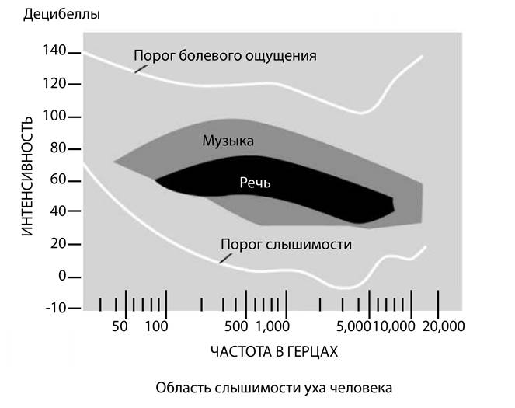

Выберите все верные утверждения.
А. При частоте 20 Гц порог болевого ощущения соответствует громкости 140 дБ
В. Порог слышимости линейно зависит от частоты звука.
С. Область речи полностью соответствует области слышимости человека.
Д. Порог болевого ощущения не зависит от частоты звука.
Е. Наиболее восприимчиво ухо человека к звуковым частотам в интервале примерно 2000 – 5000 Гц.
Ответ: А,Е
Вопрос 3:
Диапазоны слышимости некоторых представителей животного мира показаны на рисунке.
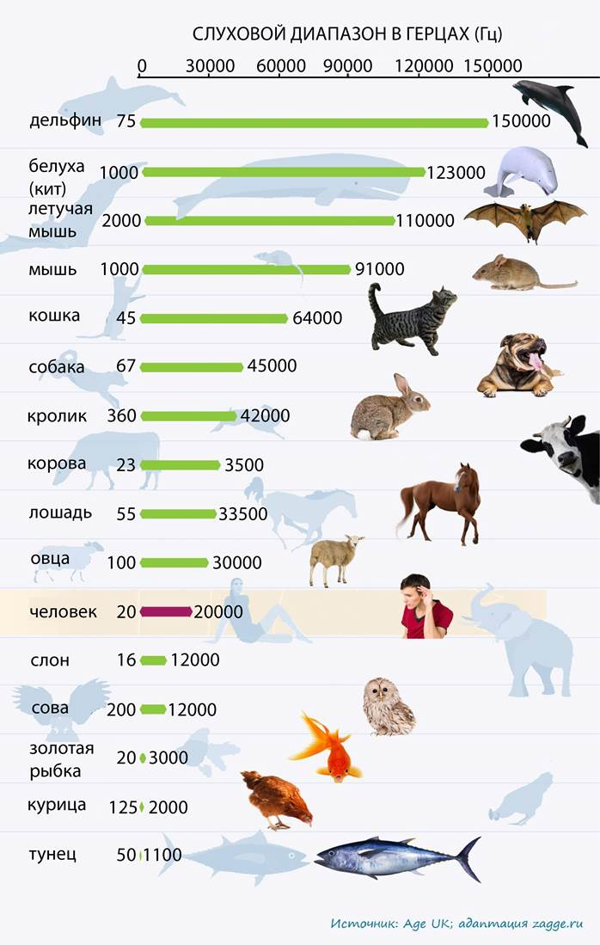

Выберите все верные утверждения.
А. Слуховой аппарат совы улавливает инфразвук.
В. Большинство животных, представленных на схеме, слышат в ультразвуковом диапазоне.
С. Слуховой диапазон человека шире, чем у слона.
Д. Все морские млекопитающие на схеме воспринимают ультразвук.
Е. Летучая мышь воспринимает только ультразвук.
Ответ: В, С, Д

Вопрос 4:
В таблице указана частота колебаний крыльев для некоторых насекомых и птиц. Полет какой из птиц человек в состоянии слышать?
Аисты | 2 | Колибри | 35–50
Бабочки-капустницы | до 9 | Комары | 300–600
Воробьи | до 13 | Мухи комнатные | 190–330
Вороны | 3–4 | Пчелы | 200–250
Жуки майские | 45

Ответ: колибри

Вопрос 5:
В результате медицинских исследований, проведённых среди школьников большого города, врачи пришли к выводу, что каждый пятый подросток плохо слышит, хотя и не всегда об этом догадывается. Причиной этого врачи считают злоупотребление школьниками прослушиванием громкой музыки. Согласны ли Вы с выводом учёных?
Ответ: да. Громкий звук соответствует уровню в 110 дБ и приводит
к нарушению слухового аппарата человека / повреждению барабанных перепонок.
ИЛИ нет. Причиной может служить общее шумовое загрязнение, например,
в больших городах. Нужны дополнительные исследования

Вопрос 6:
Утверждают, что на званом ужине люди часто впервые обнаруживают у себя ухудшение слуха. С чем это связано?
Ответ: именно на званом ужине или другом многолюдном вечере человек чётко осознает, что перестал различать голоса и не может участвовать
в общей беседе ИЛИ если человек начинает испытывать проблемы со слухом, он часто избегает многолюдных встреч (званых ужинов), т.е. стремится к социальной изоляции

Вопрос 7:
Какие из перечисленных методов подойдут для понижения уличного шумового фона в доме? Выберите все верные ответы.
А. Посадка зелёных насаждений перед домом
В. Установка перед домом шумозащитных экранов
С. Замена стёкол в окнах на более толстые
Д. Отключение кондиционера и другой техники
Е. Использование противошумных наушников
Ответ: А, В, С
Вопрос 8:
Механизм восприятия инфразвука и его физиологического действия на человека пока полностью не установлен. Согласно одной из существующих гипотез действие инфразвука связано с возбуждением резонансных колебаний в организме.
В таблице представлены интервалы инфразвуковых частот от некоторых видов транспорта.

Источник инфразвука | Частота, Гц
Автомобильный транспорт | Весь спектр инфразвукового диапазона
Железнодорожный транспорт, трамваи | 10–16

Светлану «укачивает» в семейном автомобиле, но она не испытывает никаких неприятных ощущений даже при длительных поездках в железнодорожном поезде.
Можно ли объяснить этот факт, исходя из приведённой выше гипотезы, если известно, что собственная частота нашего вестибулярного аппарата близка к 6 Гц?
Ответ: да, можно. Резонанс возникает при совпадении собственной частоты колебаний с частотой внешнего воздействия. Именно в автомобиле возможен резонанс ИЛИ
нет, нельзя. Необходимы данные о частотах инфразвука для конкретного автомобиля / конкретной марки автомобиля

Эхолокация
Ультразвуковую волну можно получить в заданном направлении, т.к. узкий параллельный пучок ультразвуковых волн в процессе распространения очень мало расширяется.
Направленные узкие пучки ультразвука применяются, в частности, для измерения глубины моря. Для этой цели на дне судна помещают излучатель и приемник ультразвука.
Излучатель дает короткие сигналы, которые посылаются по направлению ко дну. При этом время отправления каждого сигнала регистрируется прибором. Отражаясь от дна моря, ультразвуковой сигнал через некоторое время достигает приемника.
Момент приема сигнала тоже регистрируется. Таким образом, за время t, которое проходит с момента отправления сигнала до момента его приема, сигнала, распространяющийся со скоростью v, проходит путь, равный удвоенной глубине моря, т.е. 2h: Отсюда легко вычислить глубину моря: 2h = vt, h = vt/2 Описанный метод определения расстояния до объекта называется эхолокацией.
Расчетная задача(определить глубину моря)

№ 1. Какова глубина моря, если промежуток времени между излучением и приемом сигнала эхолота 4 с, скорость звука в воде 1500 м/с?
Решение:
2h=vt
H=vt/2
H=1500*4/2= 3000 м
Ответ: 3000 м
5. Подведение итогов. Рефлексия
Синквейн. - синквейн (короткое нерифмованное стихотворение из 5 строк, которое позволяет раскрыть понятие, тему, определение),
Примеры синквейнов по теме «Колебания, волны, звук»
Синквейн №1
1.Колебания.
2.Свободные, вынужденные.
3. Возникают, затухают, повторяются.
4. Если человек колеблется, отойдите. Пусть придёт в равновесие. Иначе вам придётся колебаться вместе с ним.
( Как маятник, наш внутренний настрой качает нас от позитива к негативу.)
5.Движение.
Синквейн №2
1.Волны.
2.Продольные, поперечные.
3. Возникают, распространяются, отражаются.
4. Налетает сильный шквал,
Поднимает водный вал,
И, бывает, что вредна
Набежавшая волна.
5.Процесс.
Синквейн №3
1.Звук.
2. Музыкальный, громкий.
3.Отражается, воспринимается, воздействует.
4.Звук – это то, что мы слышим.
«Звук Громкий, высокий. Колеблется, распространяется, звучит. В твердой, жидкой или газообразной среде. Волна»
6. Домашнее задание. Памятка о том, что нужно сделать, чтобы в доме, где вы живете, было тише или опыты по теме «Звук»

Мы на уроке должны решить проблему: «Благо или зло волны для человека?». Где вам пригодятся знания данной темы?
Собственные (резонансные) частоты некоторых частей тела человека
20-30 Гц (резонанс головы)
4-6 Гц (резонанс сердца)
2-5 Гц (резонанс рук)
40-100 Гц (резонанс глаз)
0.5-13 Гц (резонанс вестибулярного
аппарата)
2-3 Гц (резонанс желудка)
2-4 Гц (резонанс кишечника)
6-8 Гц (резонанс почек)

Вопрос: глядя на схему скажите как инфразвук может навредить человеку?
(достаточно, чтобы частота собственных колебаний органов человека совпала с частотой звуковой волны и тогда произойдет резонанс, в результате которого органы человека разорваться).
Существует великое множество сфер применения ультразвука. Он прочно вошел в жизнь человека и это прекрасный пример обуздания природы человечеством во благо.
Д.П.ЗАДАНИЕ
Инфразвук и ультразвук.
- Чем объясняется возбуждающее действие современной рок-музыки, насыщенной низкими частотами? (Резонансным влиянием низких частот на организм человека)
- Как применяют ультразвук для дефектоскопии? (Трещины обнаруживают по отражению от них ультразвука)
- Заполнить пропуски:
В окружающем нас мире широко распространены своеобразные движения, повторяющиеся через определённый промежуток ……………… Их называют …………………… . Минимальный промежуток ………………., через который движения повторяются, называют…………………
……………… . Наибольшее отклонение тела от положения равновесия называют……………………….. . Число полных колебаний за единицу времени – …………………. . Если период колебаний увеличить в 2 раза, то частота …………………. В ……………… раза. Если частоту увеличить в 4 раза, то период ……………… в ……..раза.
Чем больше силы сопротивления движению, тем быстрее ….…………….
колебания. Колебания, у которых ……………………постепенно уменьшается, называются……………………….. Колебания, совершаемые телом под действием вынуждающей силы, называют ………………………колебаниями. Такие колебания – незатухающие. Явление резкого возрастания амплитуды вынужденных колебаний называется …………………….

В окружающем нас мире широко распространены своеобразные движения, повторяющиеся через определённый промежуток времени. Их называют колебаниями. Минимальный промежуток времени, через который движения повторяются, называют периодом колебаний. Наибольшее отклонение тела от положения равновесия называют амплитудой. Число полных колебаний за единицу времени – частота. Если период колебаний увеличить в 2 раза, то частота уменьшиться в 2 раза. Если частоту увеличить в 4 раза, то период уменьшиться в 4 раза.
Чем больше силы сопротивления движению, тем быстрее прекращаются колебания. Колебания, у которых амплитуда постепенно уменьшается, называются затухающими. Колебания, совершаемые телом под действием вынуждающей силы, называют вынужденными колебаниями. Такие колебания – незатухающие. Явление резкого возрастания амплитуды вынужденных колебаний называется резонансом.

Памятка о том, что нужно сделать, чтобы в доме, где вы живете, было тише

- Внешние стены должны иметь звукоизоляцию
- Двойные стекла существенно снижают шум
- Высадите деревья между домом и дорогой
- Замените тонкие двери более основательными
- Настелите толстые ковровые покрытия с хорошей прокладкой
- Выберите самую тихую модель бытовой техники
- Если бытовые приборы сильно шумят, вызывайте специалиста
- Пользуйтесь дома мягкой обувью

